ИТОГИ ОПРОСА НАСЕЛЕНИЯ
С ПРИМЕНЕНИЕМ IT-ТЕХНОЛОГИЙ ЗА 2021 ГОД

Во исполнение постановления Губернатора Белгородской области от 11 марта 2014 года № 19 «Об организации и проведении опросов населения в муниципальных районах и городских округах Белгородской области по оценке эффективности деятельности руководителей органов местного самоуправления и организаций с применением информационно-телекоммуникационных сетей и информационных технологий», в Корочанском районе организована и проводится работа по электронному учёту мнения граждан на портале «Оценка населением эффективности деятельности руководителей органов местного самоуправления муниципальных образований области, предприятий и учреждений, осуществляющих оказание услуг населению муниципальных образований области» (http://ocenka.belregion.ru).
Населению предоставлена возможность выставлять оценки по 11 сферам деятельности, соответствующим первоочередным задачам, решаемым органами местного самоуправления Белгородской области в соответствии с Федеральным законом от 06.10.2003 года № 131-ФЗ «Об общих принципах организации местного самоуправления в Российской Федерации».
Оценки выставляются по 5-ти бальной системе. Каждому баллу соответствует уровень удовлетворенности населения: 1 балл (очень плохо) – 0 %; 2 балла (плохо) – 25 %, 3 балла (неплохо) – 50 %, 4 балла (хорошо) – 75 %, 5 баллов (очень хорошо) – 100 %.
Результаты опроса обновляются на сайте (http://ocenka.belregion.ru) согласно активности граждан.
За 2021 год порталом воспользовались 49249 человек, которыми было выставлено 82083 оценки. Общий уровень удовлетворенности населения по Корочанскому району составил 95,17 %. Текущий балл по району составил 4,81.

Уровень удовлетворенности
по сферам деятельности за 2021 год

1. Благоустройство и ЖКХ - 94,59 %.
2. Дорожное хозяйство - 96,57 %.
3. Здравоохранение - 91,84 %.
4. Культура - 96,0 %.
5. Муниципальное управление - 96,68 %.
6. Образование - 95,69 %.
7. Правопорядок и безопасность - 94,79 %.
8. Производство и торговля - 96,05 %.
9. Труд и занятость - 95,37 %.
10. Туризм - 95,43 %.
11. Физическая культура и спорт - 96,32 %.
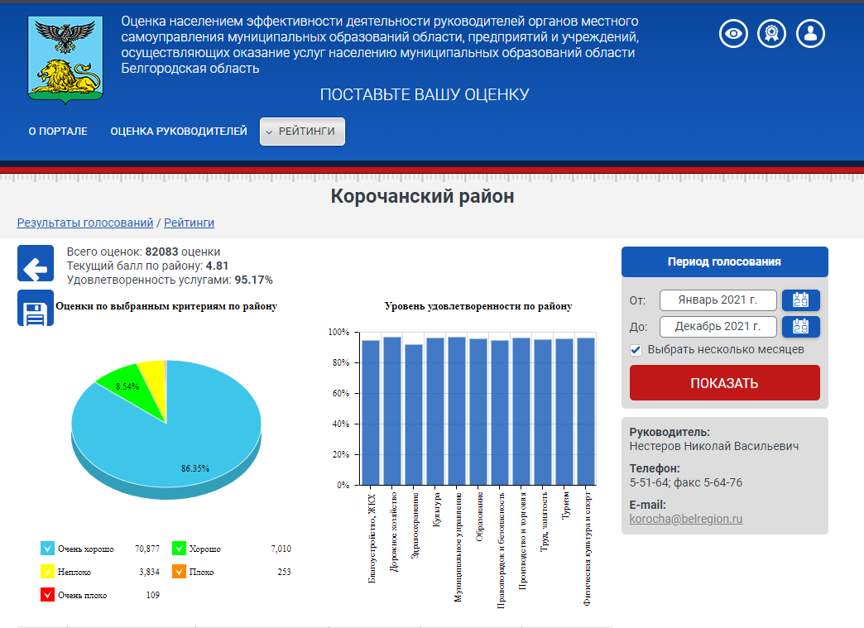

Рейтинг
муниципальных образований
по итогам 2021 года

№ п/п | Муниципальное образование | Уровень удовлетворен-ности | Количество оценок | Число проголосовав-ших граждан всего, чел. | Доля от всего населения района,  %
1 | Алексеевский городской округ | 99.72% | 51340 | 30804 | 63.2903%
2 | Красненский район | 99.15% | 2081 | 1248 | 13.2809%
3 | Валуйский городской округ | 98.28% | 5406 | 3243 | 6.0681%
4 | Ивнянский район | 98.27% | 913 | 547 | 3.2291%
5 | Ровеньский район | 97.84% | 764 | 458 | 2.4278%
6 | Чернянский район | 96.99% | 12384 | 7430 | 30.0932%
7 | Губкинский городской округ | 96.81% | 51346 | 30807 | 32.0103%
8 | Грайворонский городской округ | 96.21% | 634 | 380 | 1.5799%
9 | Белгородский район | 95.61% | 33426 | 20055 | 19.3845%
10 | Корочанский район | 95.17% | 82083 | 49249 | 153.6918%
11 | Волоконовский район | 94.92% | 30135 | 18081 | 75.391%
12 | Красногвардейский район | 94.47% | 7242 | 4345 | 14.2985%
13 | Белгород | 91.87% | 75086 | 45051 | 13.9997%
14 | Вейделевский район | 91.78% | 4061 | 2436 | 16.2661%
15 | Ракитянский район | 89.79% | 9370 | 5622 | 20.4899%
16 | Шебекинский городской округ | 89.5% | 33910 | 20346 | 28.4266%
17 | Краснояружский район | 89.01% | 5847 | 3508 | 31.4281%
18 | Яковлевский городской округ | 87.98% | 27171 | 16302 | 35.9646%
19 | Старооскольский городской округ | 87.31% | 20790 | 12474 | 5.982%
20 | Новооскольский городской округ | 86.57% | 5791 | 3474 | 10.5149%
21 | Прохоровский район | 84.62% | 6650 | 3990 | 18.1471%
22 | Борисовский район | 84.04% | 8553 | 5131 | 25.0917%

Рейтинг
поставщиков услуг по итогам 2021 года

№ | Поставщик | Муниципальное образование | Уровень удовлетво-  ренности | Количество оценок | Число проголосо-  вавших граждан всего, чел. | Доля от всего населения района, %
1 | ООО «Пивоваренная компания «Старая крепость» | Корочанский район | 100% | 35 | 14 | 0.0437%
2 | МБОУ "Яблоновская СОШ Корочанского района" | Корочанский район | 100% | 160 | 64 | 0.1998%
3 | ООО «Молоко» | Корочанский район | 100% | 10 | 4 | 0.0125%
4 | ООО «Агропром-Инвест» | Корочанский район | 100% | 10 | 4 | 0.0125%
5 | МБОУ "Кощеевская СОШ Корочанского района" | Корочанский район | 100% | 22 | 9 | 0.0281%
6 | МБОУ "Мальцевская НОШ Корочанского района Белгородской области" | Корочанский район | 100% | 14 | 6 | 0.0188%
7 | ЗАО «Корочанский плодопитомник» | Корочанский район | 100% | 5 | 2 | 0.0063%
8 | МБОУ "Заяченская ООШ" Корочанского района | Корочанский район | 100% | 8 | 4 | 0.0125%
9 | МБОУ "Плотавская СОШ Корочанского района" | Корочанский район | 100% | 8 | 4 | 0.0125%
10 | МБОУ "Коротковская СОШ Корочанского района" | Корочанский район | 100% | 8 | 4 | 0.0125%
11 | МБОУ "Алексеевская СОШ Корочанского района" | Корочанский район | 100% | 32 | 13 | 0.0406%
12 | МБДОУ "Детский сад №3 с. Бехтеевка Корочанского района Белгородской области" | Корочанский район | 100% | 12 | 5 | 0.0157%
13 | Администрация Плотавского сельского поселения Корочанского района | Корочанский район | 100% | 94 | 38 | 0.1186%
14 | Корочанский участок ООО "Автодорстрой-подрядчик" | Корочанский район | 100% | 60 | 24 | 0.0749%
15 | Администрация Шляховского сельского поселения Корочанского района | Корочанский район | 100% | 4 | 2 | 0.0063%
16 | Администрация Заяченского сельского поселения Корочанского района | Корочанский район | 100% | 30 | 12 | 0.0375%
17 | Администрация Кощеевского сельского поселения Корочанского района | Корочанский район | 100% | 20 | 8 | 0.025%
18 | МКП "Кощеевское" | Корочанский район | 100% | 6 | 3 | 0.0094%
19 | ООО УК "Перспектива развития" | Корочанский район | 100% | 36 | 15 | 0.0469%
20 | МКУ "Кощеевское" | Корочанский район | 100% | 9 | 4 | 0.0125%
21 | Администрация Коротковского сельского поселения Корочанского района | Корочанский район | 100% | 2 | 1 | 0.0032%
22 | Администрация Плосковского сельского поселения Корочанского района | Корочанский район | 100% | 8 | 4 | 0.0125%
23 | Администрация городского поселения "Город Короча" | Корочанский район | 100% | 20 | 8 | 0.025%
24 | Администрация Проходенского сельского поселения Корочанского района | Корочанский район | 100% | 6 | 3 | 0.0094%
25 | Администрация Мелиховского сельского поселения Корочанского района | Корочанский район | 100% | 4 | 2 | 0.0063%
26 | Администрация Бубновского сельского поселения Корочанского района | Корочанский район | 100% | 6 | 3 | 0.0094%
27 | Администрация Яблоновского сельского поселения Корочанского района | Корочанский район | 100% | 36 | 15 | 0.0469%
28 | ООО "Белдорстрой" филиал Корочанский участок Ивнянский | Корочанский район | 100% | 40 | 16 | 0.05%
29 | Киновидеосеть - филиал МКУК "Корочанский районный Дом культуры" | Корочанский район | 99.72% | 90 | 36 | 0.1124%
30 | Администрация Соколовского сельского поселения Корочанского района | Корочанский район | 99.48% | 96 | 39 | 0.1218%
31 | МБУ ДО «Станция юных натуралистов» | Корочанский район | 99.29% | 35 | 14 | 0.0437%
32 | МБУ ДО «Детско-юношеская спортивная школа» Корочанского района | Корочанский район | 98.33% | 15 | 6 | 0.0188%
33 | МБОУ "Соколовская СОШ Корочанского района" | Корочанский район | 97.89% | 462 | 185 | 0.5774%
34 | МКУК "Корочанская центральная районная библиотека имени Н.С.Соханской (Кохановской)" | Корочанский район | 97.77% | 168 | 68 | 0.2123%
35 | МБОУ "Шеинская СОШ им. Героя РФ Ворновского Ю.В." | Корочанский район | 97.02% | 42 | 17 | 0.0531%
36 | МКУ "Бехтеевское" | Корочанский район | 97% | 25 | 10 | 0.0313%
37 | МБДОУ "Детский сад №5 "Теремок" с.Погореловка Корочанского района" | Корочанский район | 96.88% | 24 | 10 | 0.0313%
38 | МБДОУ "Детский сад общеразвивающего вида №4 с. Алексеевка Корочанского района" | Корочанский район | 96.88% | 24 | 10 | 0.0313%
39 | Оздоровительный лагерь санаторного типа круглогодичного действия "Дубравушка" | Корочанский район | 96.73% | 168 | 68 | 0.2123%
40 | Администрация Алексеевского сельского поселения Корочанского района | Корочанский район | 96.15% | 26 | 11 | 0.0344%
41 | МБОУ "Поповская СОШ Корочанского района" | Корочанский район | 96.08% | 102 | 41 | 0.128%
42 | МКУК "Корочанский районный историко-краеведческий музей" | Корочанский район | 95.69% | 174 | 70 | 0.2185%
43 | МБОУ "Анновская СОШ им. Героя Советского Союза А.Н.Гайдаша Корочанского района" | Корочанский район | 95.59% | 34 | 14 | 0.0437%
44 | ООО "Корочанское ПАТП" | Корочанский район | 95.58% | 334 | 134 | 0.4182%
45 | МБДОУ "Детский сад №2 "Жемчужинка" г.Короча | Корочанский район | 95.24% | 42 | 17 | 0.0531%
46 | магазин «Каскад» | Корочанский район | 95.21% | 120 | 48 | 0.1498%
47 | ООО "Санаторий "Дубравушка" | Корочанский район | 95% | 40 | 16 | 0.05%
48 | МБОУ "Погореловская СОШ Корочанского района" | Корочанский район | 95% | 120 | 48 | 0.1498%
49 | МБУ "УФКСиТ" | Корочанский район | 94.98% | 319 | 128 | 0.3995%
50 | Администрация Корочанского района | Корочанский район | 94.81% | 130 | 52 | 0.1623%
51 | МБОУ "Афанасовская СОШ Корочанского района" | Корочанский район | 94.74% | 38 | 16 | 0.05%
52 | МБДОУ "Детский сад общеразвивающего вида №1 "Сказка" г. Короча" | Корочанский район | 94.44% | 18 | 8 | 0.025%
53 | Администрация Шеинского сельского поселения Корочанского района | Корочанский район | 93.75% | 8 | 4 | 0.0125%
54 | Администрация Бехтеевского сельского поселения Корочанского района | Корочанский район | 93.75% | 8 | 4 | 0.0125%
55 | Администрация Афанасовского сельского поселения Корочанского района | Корочанский район | 93.75% | 12 | 5 | 0.0157%
56 | ООО "Белдорстрой" | Корочанский район | 93.75% | 20 | 8 | 0.025%
57 | МУП БОН | Корочанский район | 92.57% | 222 | 89 | 0.2778%
58 | МБУ ДО"Межшкольный учебный центр" Корочанского района Белгородской области | Корочанский район | 92.25% | 100 | 40 | 0.1249%
59 | МБОУ "Бехтеевская СОШ Корочанского района" | Корочанский район | 92.19% | 48 | 20 | 0.0625%
60 | МБОУ "Корочанская СОШ им. Д.К.Кромского Корочанского района Белгородской области" | Корочанский район | 90.63% | 32 | 13 | 0.0406%
61 | ФГКУ "1 отряд Федеральной противопожарной службы по Белгородской области" | Корочанский район | 90.46% | 312 | 125 | 0.3901%
62 | МБОУ "Жигайловская СОШ Корочанского района" | Корочанский район | 90.44% | 102 | 41 | 0.128%
63 | МУП "Благоустройство" | Корочанский район | 90.09% | 53 | 22 | 0.0687%
64 | МКУК "Корочанский районный Дом культуры" | Корочанский район | 89.29% | 84 | 34 | 0.1062%
65 | РЕКРЕАЦИОННЫЙ КОМПЛЕКС "БЕЛОРЕЧЬЕ" НП «РК Белоречье» | Корочанский район | 88.57% | 35 | 14 | 0.0437%
66 | ОМВД России по Корочанскому району | Корочанский район | 88.33% | 180 | 72 | 0.2247%
67 | АО Агрофирма «Русь» | Корочанский район | 88.33% | 45 | 18 | 0.0562%
68 | МУП «Благоустройство» | Корочанский район | 88.27% | 245 | 98 | 0.3059%
69 | ОКУ Корочанский районный ЦЗН | Корочанский район | 87.83% | 341 | 137 | 0.4276%
70 | ОАО «Белгородская теплосетевая компания» (частное) | Корочанский район | 87.5% | 18 | 8 | 0.025%
71 | МКП «Северное плюс» | Корочанский район | 87% | 25 | 10 | 0.0313%
72 | МУП ЖКХ «Корочанское» (муниципальное) | Корочанский район | 86.9% | 42 | 17 | 0.0531%
73 | МБУДО «Дом детского творчества Корочанского района» | Корочанский район | 86.67% | 30 | 12 | 0.0375%
74 | МКУ "УЮТ" | Корочанский район | 86.11% | 9 | 4 | 0.0125%
75 | МБОУ "Бубновская основная образовательная школа Корочанского района Белгородской области" | Корочанский район | 85.94% | 16 | 7 | 0.0219%
76 | МУП «Тепловик» (муниципальное) | Корочанский район | 85.42% | 192 | 77 | 0.2403%
77 | МКП «Надежда» | Корочанский район | 84.7% | 67 | 27 | 0.0843%
78 | Администрация Ломовского сельского поселения Корочанского района | Корочанский район | 83.33% | 18 | 8 | 0.025%
79 | МУП "Тепловик" | Корочанский район | 81.41% | 78 | 32 | 0.0999%
80 | Администрация Жигайловского сельского поселения Корочанского района | Корочанский район | 81.25% | 4 | 2 | 0.0063%
81 | МБОУ "Ломовская СОШ Корочанского района" | Корочанский район | 79.91% | 56 | 23 | 0.0718%
82 | МУП ЖКХ «Корочанское-сервис» (муниципальное) | Корочанский район | 79.59% | 245 | 98 | 0.3059%
83 | ОГБУЗ «Корочанская ЦРБ» | Корочанский район | 79.19% | 185 | 74 | 0.231%
84 | База отдыха "Мелихово" ООО "Мелихово" | Корочанский район | 75% | 10 | 4 | 0.0125%
85 | МБДОУ « Детский сад №6 с. Ломово Корочанского района» | Корочанский район | 74.48% | 48 | 20 | 0.0625%
86 | Администрация Погореловского сельского поселения Корочанского района | Корочанский район | 70% | 10 | 4 | 0.0125%
87 | МБОУ "Мелиховская СОШ" Корочанского района | Корочанский район | 70% | 30 | 12 | 0.0375%
88 | Администрация Анновского сельского поселения Корочанского района | Корочанский район | 66.67% | 6 | 3 | 0.0094%

